【政务信息】

市水产技术推广站王悦荣站长带队到博罗县指导工作

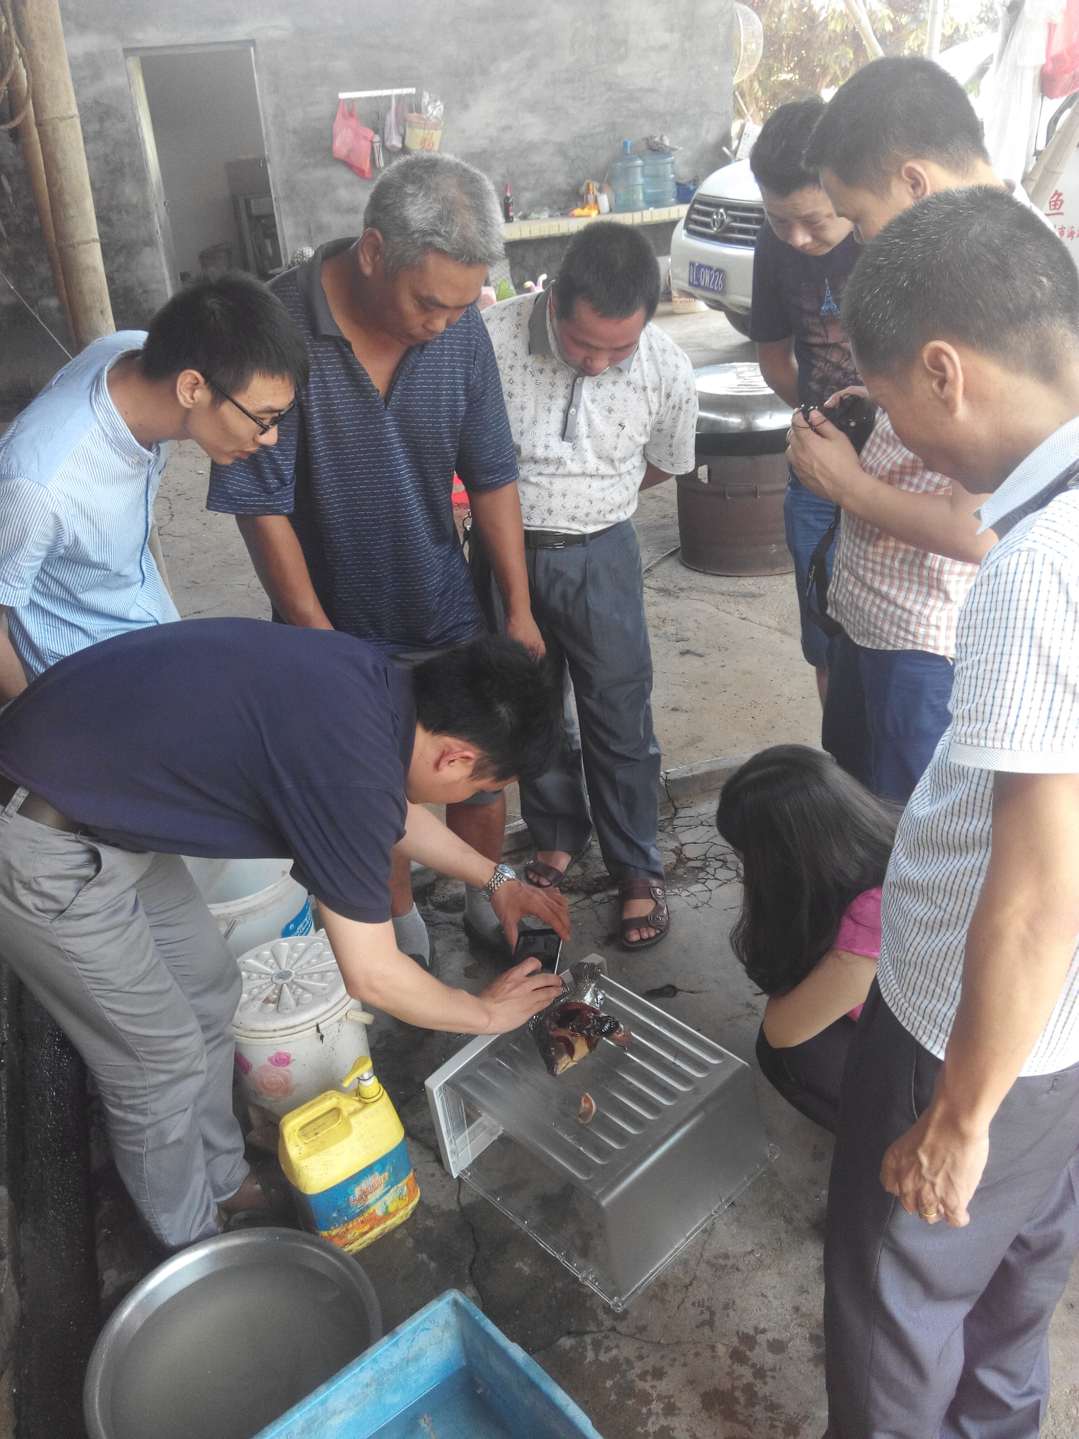

7月13日，市水产技术推广站王悦荣站长一行在我县水产技术推广站工作人员的陪同下到杨村镇李村大众水产养殖专业合作社指导罗非鱼链球菌病害采样监测工作。王站长与合作社成员进行了详细交流，深入了解当地渔业疫情监测情况，并提出，要密切留意渔情疫情情况，做好渔情疫情测报工作。王站长还参与了现场采样工作。

博罗县水产技术推广站
朱文忠 房伟忠
2015年7月13日

